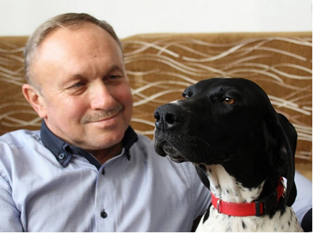

Par FCI tiesnesi kļuvu 1992. gadā, tādēļ šogad svinu 25 gadu jubileju tiesneša godā. Sākumā tiesāju medību sacensības un pēc laika pakāpeniski ieguvu tiesības būt par izstāžu tiesnesi VII, VI, VIII un IV grupai. Līdz šim esmu bijis tiesnesis 130 medību pārbaudēs un sacensībās un 150 nacionālajās, specializētajās un internacionālajās izstādēs.
Man ir bijis tas gods tiesāt suņus Polijā, Čehijā, Vācijā, Slovākijā, Lietuvā, Latvijā, Ukrainā, Serbijā, Dānijā, Somijā un Kiprā. Esmu bijis eksperts daudzās Polijas klubu izstādēs, sevišķi lepojos par iespēju tiesāt tādās izstādēs kā Polijas šķirņu kluba specializētajā izstādē, Vācijas spanielu kluba specializētajā izstādē, Vācijas dalmāciešu kluba specializētajā izstādē un Čehijas angļu pointeru un seteru kluba specializētajā izstādē. Esmu tiesājis arī Čehijas ungāru un asspalvaino pointeru kluba specializēto izstādi, Čehijas britu pointeru specializēto izstādi, Vācu īsspalvaino putnusuņu specializētās izstādes Čehijā, Slovākijā un Serbijā un Pointeru specializēto izstādi Lietuvā.
Katrā izstāde savu vērtējumu balstu uz zootehniskajām zināšanām, daudzu gadu pieredzi suņu audzēšanā un zināšanām, ko esmu ieguvis no dažādiem kinoloģijaskajiem notikumiem.
Esmu Polijas Kennelkluba biedrs kopš 1974. gada. Savu audzētavu “Z Czarnego Dworu” nodibināju 1978. gadā. Mana kaislība ir vācu īsspalvaino putnusuņu audzēšana un esmu izaudzējis aptuveni 100 metienu. Manis audzētie suņi ir saņēmuši vairākus Pasaules, Eiropas un Klubu Uzvarētāju titulus, kā arī ir neskaitāmu valstu čempioni. Mans ideālais suns ir perfekts medību suns ar lielisku un elegantu izskatu, kura krāsa piesaista acis.
Esmu tiesnesis:
- IV FCI grupai (starptautiskās kategorijas)
- VI FCI grupai (starptautiskās kategorijas)
- VII FCI grupai (starptautiskās kategorijas)
- VIII FCI grupai (starptautiskās kategorijas)
- Darba sacensībām (starptautiskās kategorijas)
- Best in Show

